天主教道明中學第107學年度第2學期第3次段考國二數學科 答案紙
國二 班 號 姓名：

答對格數 | 1 | 2 | 3 | 4 | 5 | 6 | 7 | 8 | 9 | 10 | 11 | 12 | 13 | 14
得分 | 5 | 10 | 15 | 20 | 25 | 29 | 33 | 37 | 41 | 45 | 48 | 51 | 54 | 57
答對格數 | 15 | 16 | 17 | 18 | 19 | 20 | 21 | 22 | 23 | 24 | 25 | 26 | 27 | 28
得分 | 60 | 63 | 66 | 69 | 72 | 74 | 76 | 78 | 80 | 82 | 84 | 86 | 88 | 90
一、填充題：共90分【配分如上表，依總答對題數給分】
1 | $$\frac{75}{4}$$ | 2 | 15 | 3 | 54 | 4 | 50
5 | 600 | 6 | $$\overline{AB}<\overline{AD}<\overline{CD}<\overline{BC}$$ | 7 | B、C、E | 8 | B、C、E、F
9 | $$30+10\sqrt{2}+10\sqrt{3}$$ | 10 | 310 | 11 | 115 | 12 | $$144\sqrt{3}$$
13 | $$4\sqrt{3}$$ | 14 | $$\frac{5}{11}$$ | 15 | 15 | 16 | $$\frac{25\sqrt{3}}{3}$$
17 | 72 | 18 | 192 | 19 | 85 | 20 | $$5<x<35$$
21 | 42 | 22 | 168 | 23 | 32$\sqrt{2}$ | 24 | 10
25 | 40 | 26 | $$12\sqrt{3}$$ | 27 | 59 | 28 | 36
二、計算題：共10分【要有計算過程，否則不給分】
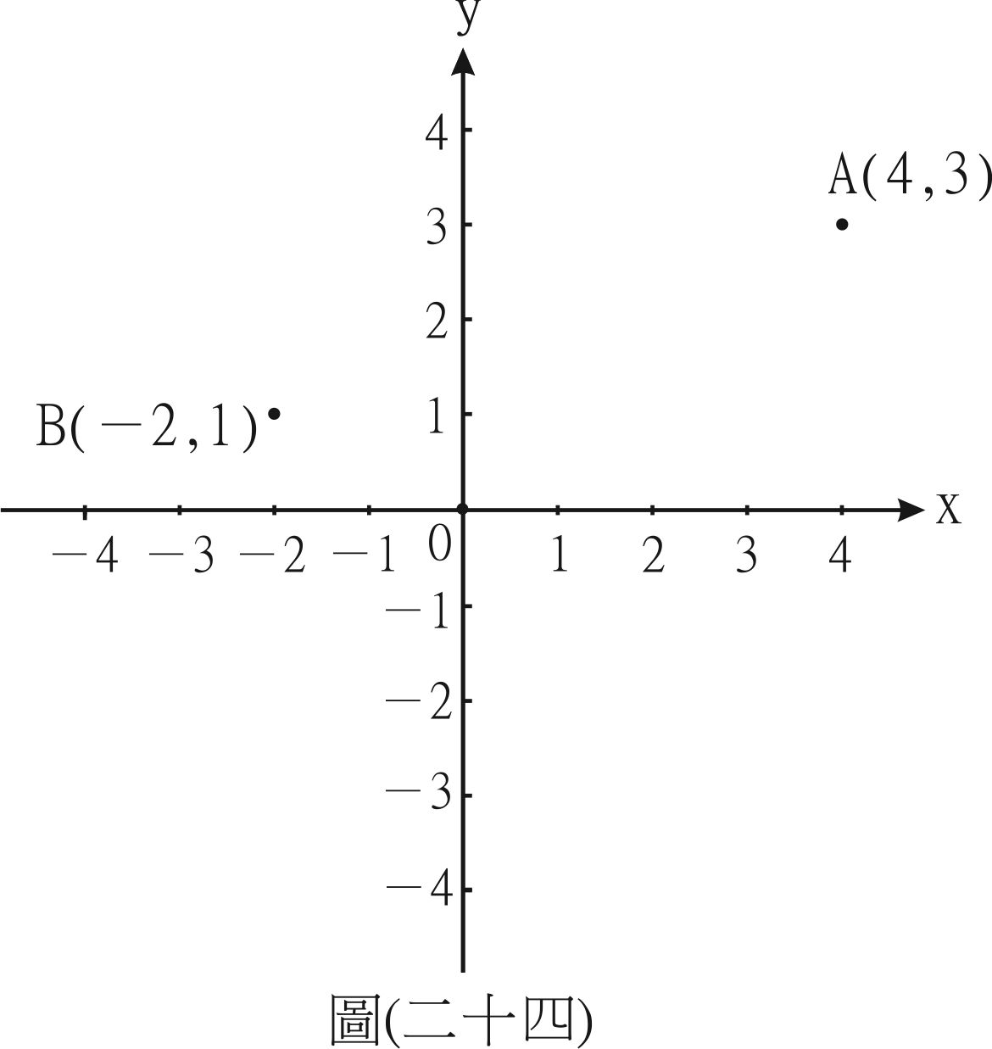  1.  (1)(－$\frac{1}{2},0)$  (2)$2\sqrt{13}$ | 2.(1)  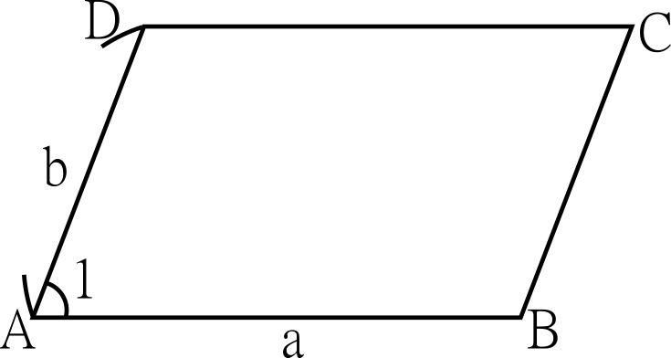  建議：∠A=∠1（1分）  $\overline{AB}=a$  $\overline{AD}=b$ (2分)  ABCD（3分）  (2)因為答案不是唯一，所以麻煩老師依學生作法斟酌給分，謝謝您。

